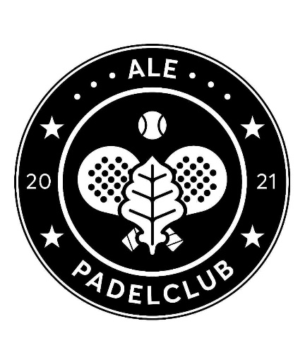
Hej och välkommen till
Ale-Kungälv padel club!

Vad kul att ni vill träna med oss!

Kostnad för medlemskap 2026 är:
Spelarmedlemskap 495:-
Familjemedlemskap 895:-

Kostnad för träningar 1 dag/vecka mellan v 3-22 är 1.620:-
18 tillfällen med uppehåll under sport och påsklov

Någon vecka efter träningsstart får ni faktura till er på laget.se

Vid frågar gällande betalningar eller medlemskap kontakta oss via alepadelclub@gmail.com.
Vid andra frågor, så som barn och ungdomsträning, gå in via laget.se/AlePC för att hitta information eller uppgifter till rätt kontaktperson.

Väl mött,
Styrelsen Ale-Kungälv padel club

